TUẦN 16+19
CHỦ ĐỀ 3. TỔ CHỨC LƯU TRỮ, TÌM KIẾM VÀ TRAO ĐỔI THÔNG TIN
BÀI 8: SƠ ĐỒ HÌNH CÂY. TỔ CHỨC THÔNG TIN TRONG MÁY TÍNH(2 Tiết)
I. YÊU CẦU CẦN ĐẠT
1. Kiến thức, kĩ năng
- Biết được có thể biểu diễn một cách sắp xếp, phân loại cụ thể bằng sơ đồ hình cây.
- Nhận biết được tệp, thư mục và ổ đĩa trong máy tính.
- Mô tả được sơ lược vai trò của cấu trúc cây thư mục trong việc lưu các tệp và các thư mục.

2. Năng lực, phẩm chất
- Năng lực tự chủ và tự học: Tự học tập, nghiên cứu bài học và trả lời các yêu cầu của GV.
- Năng lực giao tiếp và hợp tác: Hợp tác, trảo đổi với bạn trong học tập.
- Năng lực giải quyết vấn đề và sáng tạo: Biết suy luận trả lời các câu hỏi mà giáo viên giao.
- Nhân ái: Yêu thương đoàn kết với bạn bè, giúp đỡ bạn trong học tập.
- Chăm chỉ: Chăm học, chăm làm, hăng say học hỏi và nhiệt tình giơ tay phát biểu bài.
II. ĐỒ DÙNG DẠY HỌC
1. Giáo viên: Kế hoạch bài dạy, bài giảng điện tử, máy tính, máy chiếu, SGK.
2. Học sinh: Sách giáo khoa, vở ghi, đủ dụng cụ học tập.
III. CÁC HOẠT ĐỘNG DẠY HỌC
TIẾT 1
Ngày dạy: 18,19,21/12/2023
Hoạt động của giáo viên | Hoạt động của học sinh
1. Khởi động(5p)
- Tại sao phải sắp xếp đồ vật?  - Nhận xét – tuyên dương.  - Nhận xét – tuyên dương.  - Các bộ phận chính của một cây xanh gồm rễ, thân, cành và lá. Vận dụng cấu tạo đó, chúng ta có thể biểu diễn một cách sắp xếp, phân loại bằng sơ đồ hình cây để dễ hình dung và tìm kiếm.  - GV dẫn dắt vào bài mới | - HS trả lời: để gọn gàng, sạch sẽ hơn và dễ tìm kiếm hơn.  - HS nhận xét.  - HS lắng nghe.  - HS trả lời: Theo em chủ cửa hàng đã sắp xếp các mặt hàng theo từng nhóm hợp lí để khách hàng có thể tìm kiếm mặt hàng nhanh hơn.  - HS lắng nghe
2. Khám phá(20p)
Hoạt động 1: Trò chơi dán sở thích  - GV tổ chức trò chơi, yêu cầu HS dán sở thích của mình lên cây như hình  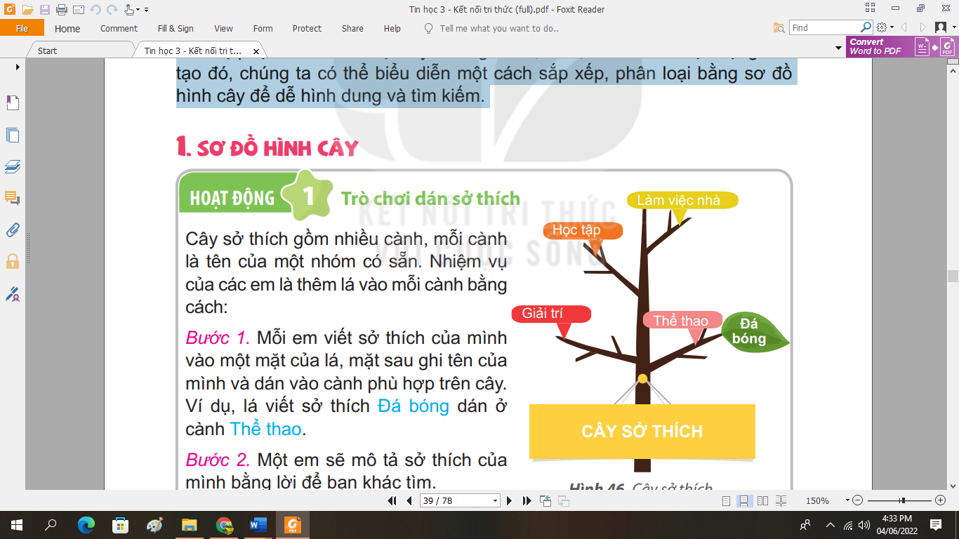  - Cho HS quan sát cây sở thích biểu diễn lại.  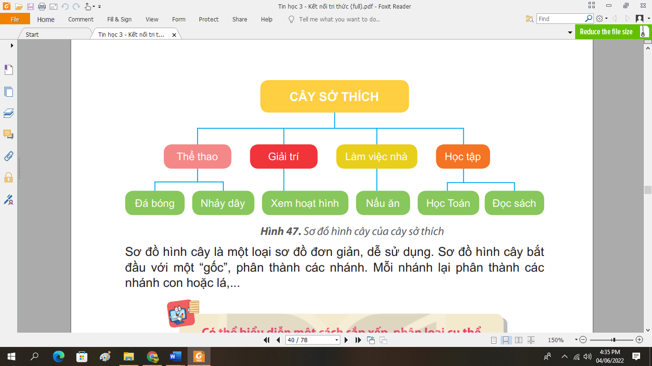  - Sơ đồ hình cây là gì?  - Nhận xét – tuyên dương.  - Yêu cầu HS đọc Hộp ghi nhớ.  - GV yêu cầu HS thảo luận nhóm 2 làm câu hỏi SGK – T39.  - Em hãy biểu diễn lại giá sách theo sơ đồ hình cây.  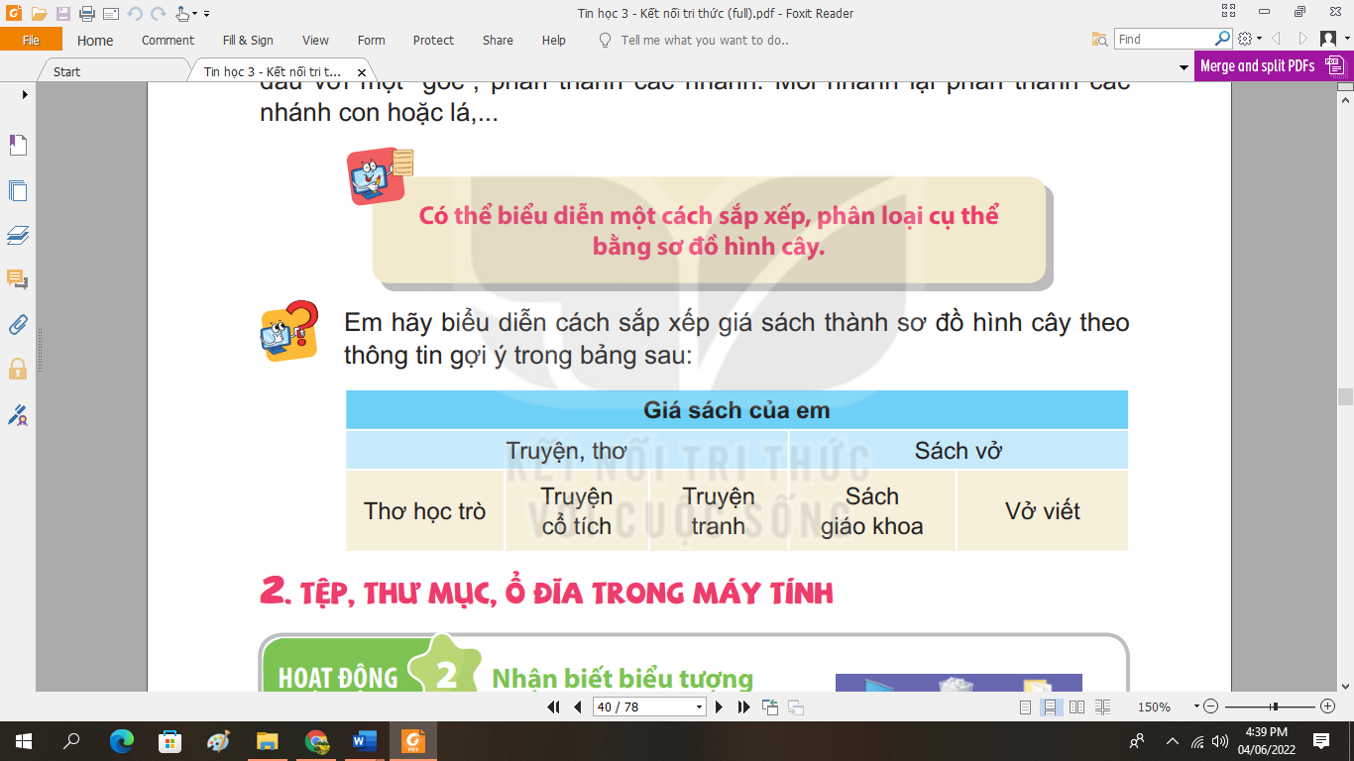  - GV chốt. | - HS thực hành chơi trò chơi theo 2 bước hướng dẫn ở SGK – T38.  - HS quan sát.  - HS trả lời: Sơ đồ hình cây là một loại sơ đồ đơn giản, dễ sử dụng. Sơ đồ hình cây bắt đầu với một“gốc”, phân thành các nhánh. Mỗi nhánh lại phân thành các nhánh con hoặc lá,...  - HS đọc bài.  - HS thảo luận nhóm 2 thực hành trên vở.  + Trình bày sơ đồ.  + HS nhận xét bài bạn.  - HS lắng nghe
3. Luyện tập, thực hành(10p)
- GV yêu cầu HS thảo luận nhóm 2 trả lời câu hỏi trong bài tập luyện tập SGK, đâu không phải là sơ đồ hình cây?  - GV nhận xét – tuyên dương.  3. GV yêu cầu HS cùng nhau thảo luận làm bài tập sách bài tập trang 32,33  - GV cho 1 số nhóm báo cáo kết quả  - GV nhận xét – tuyên dương.  - Nhận xét sau tiết dạy, dặn dò về nhà. | - HS thảo luận trả lời.  - Sơ đồ 2 vòng sinh sản.  - HS lắng nghe  - HS thảo luận.  - Đại diện nhóm đứng lên trả lời  - Các nhóm khác nhận xét  - Lắng nghe  - HS lắng nghe, rút kinh nghiệm
TIẾT 2
Ngày dạy:08,09,11/01/2024
Hoạt động của giáo viên | Hoạt động của học sinh
1. Khởi động(5p)
- Hãy điền các từ, cụm từ nhánh con, sơ đồ hình cây, nhánh, gốc vào chỗ chấm cho thích hợp.  .............. là một loại sơ đồ đơn giản, dễ sử dụng. Sơ đồ hình cây bắt đầu với một ....................... phân thành các...............Mỗi nhánh lại phân thành các . ............... hoặc lá.  - Gọi 1 HS điền, HS khác nhận xét  - GV nhận xét, tuyên dương.  - GV dẫn dắt vào tiết tiếp theo. | - HS đọc yêu cầu  - HS trình bày và nhận xét  - HS lắng nghe
2. Khám phá(15p)
Hoạt động 2: Tệp, thư mục, ổ đĩa trong máy tính  - Nhận biết biểu tượng.  - – YC học sinh cho biết đâu là biểu tượng của tệp, thư mục?  - GV nhận xét.  - Tệp là gì?  - Nhận xét – chốt.  - Thư mục là gì?  - Nhận xét chốt.  - Ổ đĩa là gì?  - Nhận xét chốt.  - Ổ đĩa, thư mục, tệp được tổ chức như thế nào trong máy tính? | - Hs thảo luận – thực hiện.  - Tệp: Thông tin trong máy tính được lưu trữ thành các tệp (tệp văn bản, uT tệp hình ảnh, tệp video,...). Mỗi tệp đều có tên và biểu tượng.  - Thư mục: Các tệp được sắp xếp trong các thư mục để dễ quản lí và tìm kiếm, giống như việc chúng ta sắp xếp các cuốn sách vào các ngăn. Mỗi thư mục có tên riêng và biểu tượng của thư mục thường là hình kẹp giấy (Hình 49). Một thư mục có thểchứa các thư mục khác gọi là các thư mục con. Các thư mục con trong cùng thư mục không được trùng tên.  - Ổ đĩa: Các thư mục và tệp được lưu trữ trong các ổ đĩa. ổ đĩa thường được đặt tên là C:, D:, E:,... Ổ đĩa còn gọi là thư mục gốc.  - Tổ chức theo sơ đồ hình cây.
3. Luyện tập, thực hành(7p)
- Yêu cầu học sinh quan sát hình trong bài tập luyện tập SGK, đâu không phải là sơ đồ hình cây?  - GV nhận xét – tuyên dương.  - Trong hình 50 thư mục co-nan nằm trong thư mục nào?  - GV nhận xét – tuyên dương. | - HS thảo luận trả lời.  - Sơ đồ 2 vòng sinh sản.  - HS thư mục Truyen Tranh  - HS lắng nghe
4. Vận dụng(8p)
- Hãy vẽ sơ đồ hình cây biểu diễn sở thích của các thành viên trong gia đình em.  - Nhận xét.  - Gia đình em có nhiều tệp ảnh chụp khi đi du lịch. Em hãy vẽ sơ đồ hình cây biểu diễn tên các thư mục để sắp xếp ảnh hợp lí.  - GV nhận xét – tuyên dương.  - Nhận xét sau tiết dạy, dặn dò về nhà. | - HS thực hành vẽ trên vở.  - Trình bày sản phẩm.  - HS vẽ thư mục ảnh để sắp xếp ảnh hợp lý.  - HS lắng nghe, rút kinh nghiệm
IV. ĐIỀU CHỈNH SAU BÀI DẠY(Nếu có)

